Муниципальное бюджетное дошкольное образовательное учреждение «Детский сад общеразвивающего вида № 5 «Карамелька»
Муниципального образования Республики Крым
городской округ Симферополь

Консультация для родителей:
«Чтение книг с помощью QR-кода. Современные технологии в развитии дошкольников».

Подготовила: воспитатель
Дроздова Е.Л.

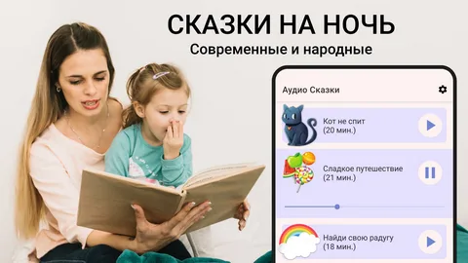

В мире современных технологий существует необычный и увлекательный способ приобщения ребёнка к чтению литературы. Современные технологии позволяют превратить обычное чтение книг в захватывающий интерактивный процесс благодаря использованию QR-кодов.
Вот некоторые советы и рекомендации, как эффективно применять их дома.

Что такое QR-код и зачем он нужен?

QR-код (Quick Response Code) — это двухмерный штрихкод, содержащий зашифрованную информацию. Достаточно направить камеру Вашего смартфона на код, и устройство, с помощью приложения откроет дополнительную информацию, сайт, видео или аудиозапись. Используя QR-коды, Вы сможете оживить страницы любимой книги и заинтересовать ребёнка новым и интересным форматом подачи материала.

Какие возможности открывает использование QR-кода?

- Интерактивные дополнения: открывайте специальные приложения, аудиоверсии книг, онлайн-тесты или викторины прямо из страниц вашей книги.
- Аудиосказки: ребёнок увлечённо слушает любимые литературные произведения, развивается слуховое восприятие, развивается память, развивается литературная речь и улучшается дикция.
- Дополнительные материалы: можно просматривать иллюстрации к литературным произведениям, распечатывать раскраски, головоломки и кроссворды, дополняющие сюжет книги.
- Создание собственного материала: Вы можете создавать собственные QR-коды с заданиями, информацией или собственными произведениями.

Практические советы по работе с QR-кодами:

- Проверяйте контент . Убедитесь, что содержание соответствует возрасту и интересам ребёнка.
- Используйте разные устройства. Многие смартфоны и планшеты поддерживают считывание QR-кодов.
- Создавайте семейные традиции. Сделайте совместное сканирование QR-кодов привычным занятием вечером, прослушав любимую сказку или рассказ перед сном.
- Собирайте коллекцию интересных ссылок. Создайте папку с интересными для ребёнка ресурсами, доступными по QR-кодам.
- Поощряйте самостоятельность. Научите ребёнка самостоятельно найти и считать QR-код.

Использование QR-кодов сделает чтение увлекательным процессом, привнесёт элемент интерактива и научит ребёнка ориентироваться в цифровых технологиях. Вот некоторые из них:
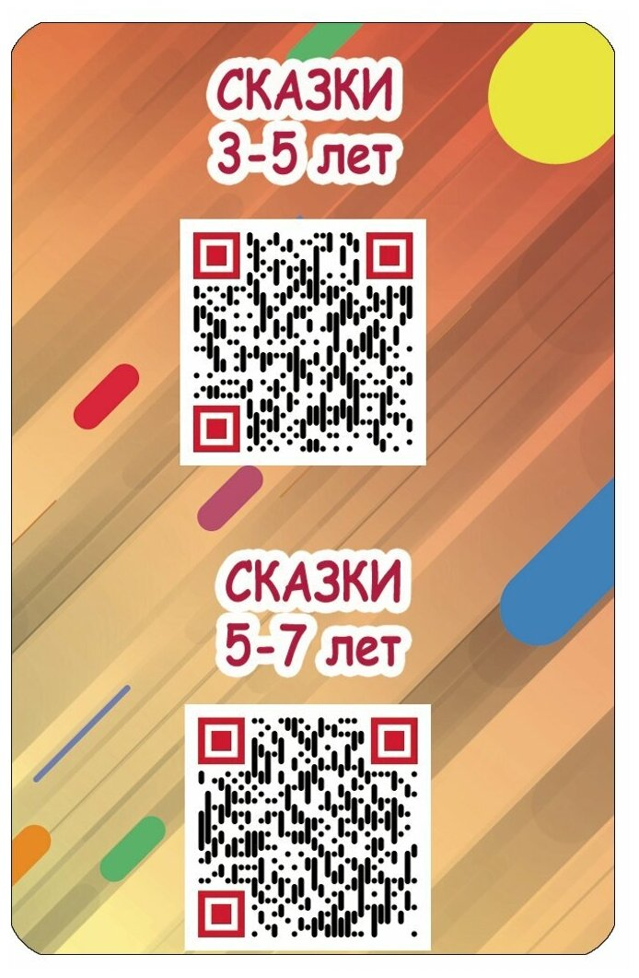
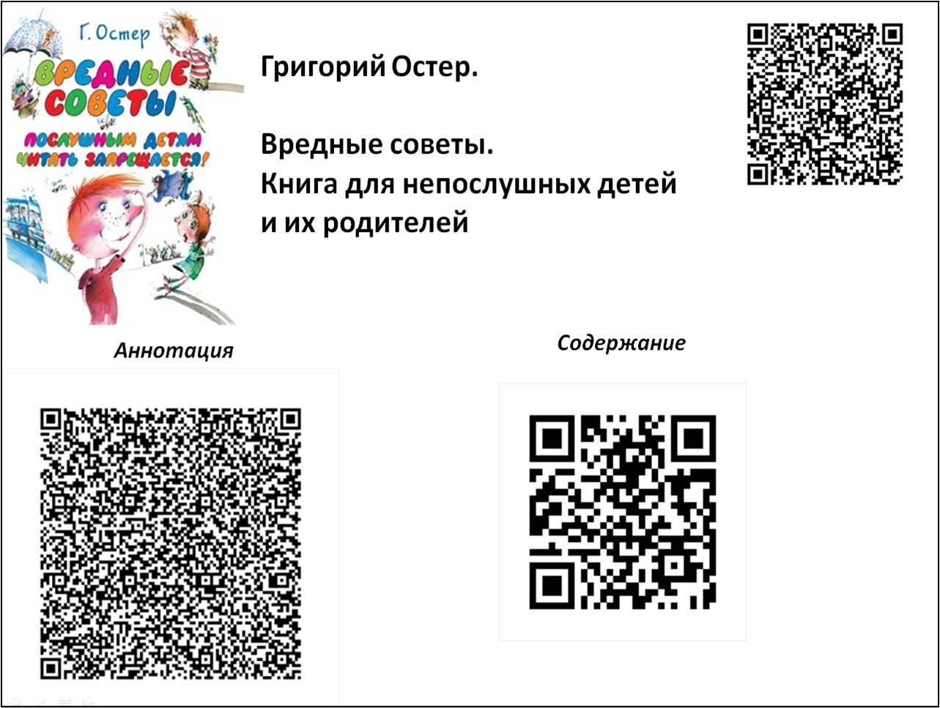

Главное — помнить о балансе: читать печатные книги полезно, но дополнять их цифровыми элементами интересно и занимательно!
Желаем Вам успехов в создании нового формата домашнего досуга и открытия мира литературы вместе с вашим малышом!

